Приложение 1
к приказу Министерства
здравоохранения
Донецкой Народной Республики
_10_ _ноября__2017 №_2023__

Цветные рисунки

Курение вызывает рак легких

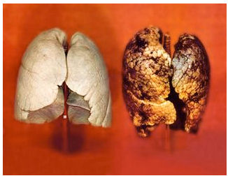

Курение вызывает зависимость от табака (никотиновую зависимость) – не начинайте курить!

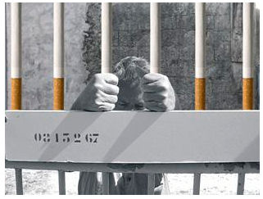

Курильщики умирают рано

Курение вызывает старение кожи

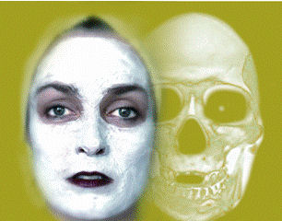

Курение снижает способность женщин рожать детей

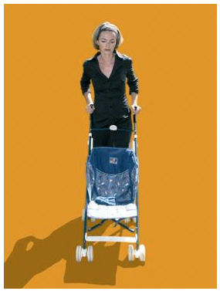

Отказ от курения значительно уменьшает риск опасных сердечных заболеваний и заболеваний легких

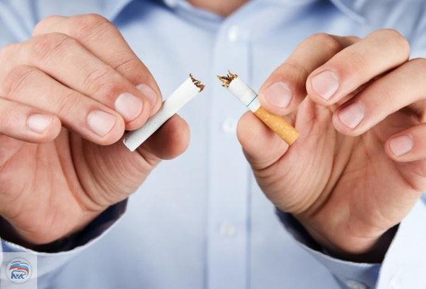

Курение разрушает артерии, вызывает сердечные приступы и инсульт

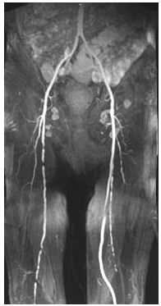

Курение может вызвать медленную и болезненную смерть

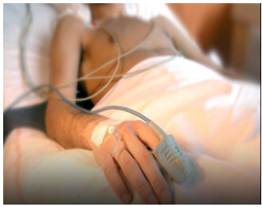

Курение во время беременности наносит вред вашему ребенку

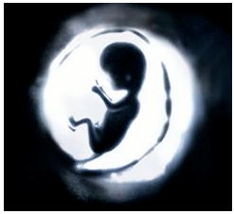

Курение повреждает сперму и может привести к импотенции

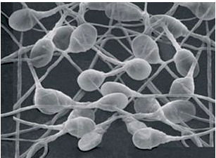

Начальник отдела правового
и кадрового обеспечения И.А. Залевская

